
Bagian: InaSAFE Realtime
Modul : Laporan Ash Realtime

Memahami laporan yang dihasilkan oleh InaSAFE Ash Realtime
“Pada modul ini kita akan menelusuri laporan yang dihasilkan oleh Ash Realtime.”
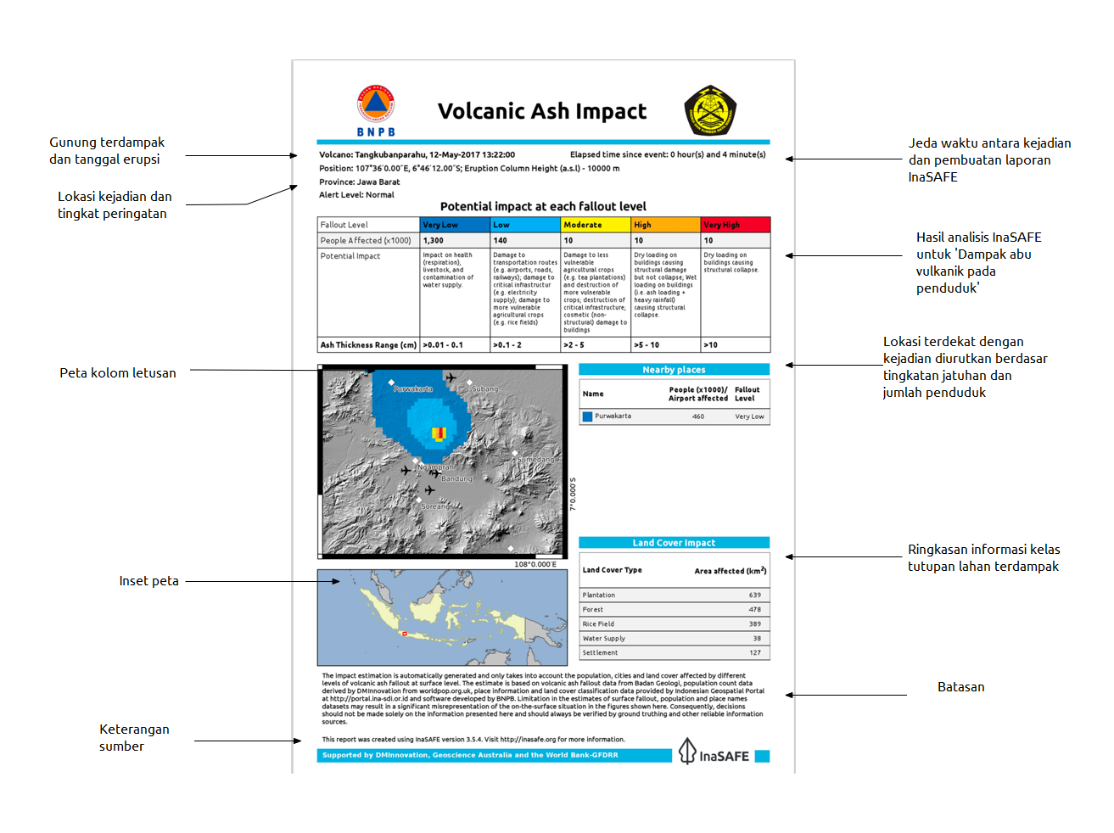
InaSAFE Ash Realtime akan menghasilkan laporan untuk setiap model abu vulkanik yang diunggah ke InaSAFE Realtime. Laporan ini berupa berkas PDF yang bisa diunduh dan cetak / bagikan dengan mudah. Laporan ini dihasilkan menggunakan logika QGIS dan InaSAFE untuk menghitung angka perkiraan dampak pada penduduk, tutupan lahan dan lokasi serta menampilkan peta yang mengilustrasikan kejadian. Perlu dicatat bahwa pada saat ini Ash Realtime belum merupakan situs publik. Platform ini akan menghasilkan dua dataset SIG yang bisa anda unduh dan gunakan pada komputer anda masing-masing.
Silakan anda mencoba:
Tujuan: meninjau laporan kejadian abu vulkanik.
Lihatlah pada laporan
“15-ash-example-report.pdf” yang telah disediakan dan jawablah pertanyaan pada tabel di samping.
Periksa hasil anda:
Swap your list with a neighbouring group and see if they had the same results as you.

Pertanyaan | Jawaban
Mengapa Bandung tidak terdaftar dalam tabel lokasi terdekat?
Berapakah ketebalan abu minimum pada tinggkat jatuhan ‘sangat tinggi’?
Apakah satuan pengukuran pada dampak tutupan lahan?

Lebih lanjut mengenai laporan InaSAFE Ash Realtime

Selain menghasilkan laporan PDF, InaSAFE Realtime juga mempublikasikan lapisan ancaman dan dampak yang dihasilkan sebagai dataset SIG. Pada sesi pelatihan berikutnya, kita akan menelusuri data ini secara lebih dalam, dan melihat bagaimana anda bisa menghasilkan laporan analisis anda sendiri menggunakan data tersebut.

Dikarenakan belum ada identifikasi terstandarisasi untuk kejadian erupsi abu vulkanik, dan dikarenakan platform ini ‘belum terpublikasikan’, laporan Ash Realtime ini belum dikirimkan ke InAWARE. Jika nanti persoalan ini telah terselesaikan, pembaruan platform akan dilakukan sehingga proses publikasi ke InAWARE dapat dilakukan secara otomatis.

Periksa pengetahuan anda:
- Silakan berikan komentar pada tempat yang disediakan di bawah ini mengenai laporan Ash Realtime berkaitan dengan kejelasan, manfaat serta konsistensi dengan laporan lainnya yang dihasilkan oleh InaSAFE Realtime.

Baca lebih lanjut:
https://github.com/inasafe/inasafe/issues/2491 – Penelusur Isu (issue tracker) InaSAFE yang memuat catatan rancangan mendetail selama pembuatan fungsionalitas pelaporan abu vulkanik.
https://github.com/inasafe/inasafe-django – repositori utama kode sumberInaSAFE Realtime

